

DSI - Département Solutions Applicatives – SICC

Manuel pour les membres
du comité scientifique Site Événement

IBEXA DXP – version 4.6

Rédaction : Pascal Chavigny Avril 2025

Table des matières
Informations générales 3
L’écran de connexion au BO 4
Paramètres utilisateur 5
L’aide en ligne 5
L’espace Validateur scientifique 6
Rôle du comité scientifique 6
Tableau des résumés 6
La gestion des résumés 8
Résumés à traiter 9
Résumés en attente de correction 10
Workflow de soumission des résumés 10
Les extractions à votre disposition 11
Extraire une liste au format csv 11
Liste csv 11
Export des comptes 11
Télécharger les attestations de présentation 11
Les autres actions 13
Envoyer un courriel 13
Rendre disponibles les attestations 13

Informations générales
La DSI met à votre disposition une nouvelle version de l’outil de création de site web de type
« événement », basé sur eZplatform.

Ce que permet l’outil :
  - la présentation d'un évènement (de journées internes à un colloque international) : présentation générale, programme détaillé, informations pratiques en langue française ou anglaise
  - la gestion des inscriptions et des soumissions de résumés
  - la mise à disposition des internautes un espace personnel afin de suivre l’état de leur inscription ou de leurs soumissions de résumés et de télécharger des documents

Les rôles ou intervenants
  - Gestionnaire qui construit le site web
  - Organisateur qui gère les inscriptions
  - Validateur scientifique qui gère les résumés soumis

En tant que validateur scientifique, le gestionnaire vous fournira l’URL d’accès à l'interface de gestion des résumés pour votre site. Elle sera du type :

Back-Office (BO)
https://admin-identifiant.symposium.inrae.fr/
https://admin-identifiant.journees.inrae.fr/
https://admin-identifiant.seminaire.inrae.fr/
https://admin-identifiant.workshop.inrae.fr/
https://admin-identifiant.colloque.inrae.fr/

L’écran de connexion au BO

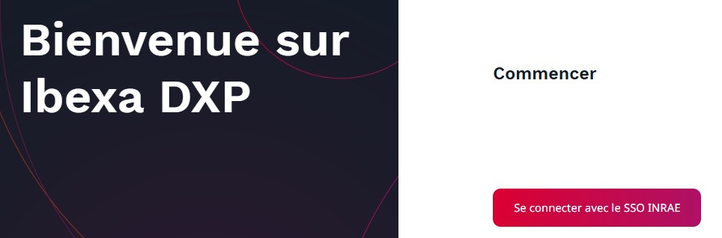

Après avoir cliqué sur le bouton rouge « Se connecter avec le SSO INRAE», 2 cas de figure :

- Vous avez déjà saisi vos identifiants LDAP, dans le navigateur, pour accéder à une autre application INRAE alors vous êtes dirigé directement vers l’interface du BO
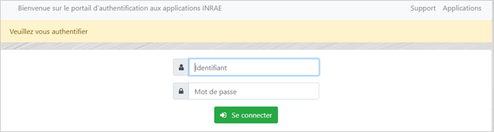
- Vous n’avez pas encore saisi vos identifiants LDAP alors vous êtes redirigé vers la fenêtre d’authentification ci-dessous ; saisissez-y vos identifiants

Paramètres utilisateur
Vous pouvez accéder à vos paramètres utilisateur sur le côté droit de la barre supérieure :
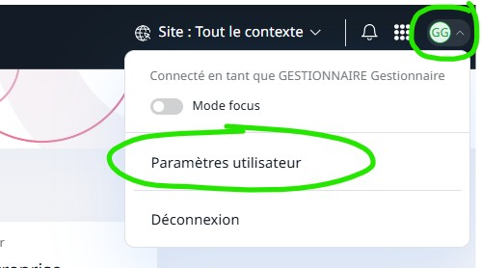

Ici, vous pouvez définir vos préférences utilisateur, telles que le fuseau horaire préféré, le format de la date et de l'heure ou la langue du back-office.
Attention : le mot de passe n’est pas modifiable

L’aide en ligne
Cliquez sur la section Aide en ligne pour accéder à notre site de documentation.
Vous trouverez sur ce site toute la documentation utile pour vous familiariser avec l'outil, des tutoriels d'apprentissage et des ressources complémentaires notamment pour vous guider dans le traitement des images.

L’espace Validateur scientifique

Les membres du comité scientifique ont accès via un espace à la liste des soumissions qu'ils doivent ensuite valider ou non.

 Cet espace affiche la liste des résumés soumis par les internautes sous forme d'un tableau synthétique. Par défaut l'ensemble des résumés est affiché.

Rôle du comité scientifique

Le validateur scientifique, comme son nom l'indique est en charge de valider les résumés soumis par les soumissionnaires. Dans son espace, il a la possibilité de :
- valider, rejeter ou demander la correction d'un résumé
- télécharger la liste d'un ou de plusieurs résumés sous fichier excel
- télécharger un fichier PDF d'un ou plusieurs résumés spécifiques
- télécharger une liste des comptes de soumissionnaires
- télécharger le ou les pièces jointes associées à chaque résumé
- rendre disponible les attestations de présentation des résumés
- télécharger les attestations de présentation des résumés
- envoyer un courriel à un ou plusieurs soumissionnaires

Tableau des résumés

Dans l'interface de gestion du "comité scientifique" et sous l'icône "Liste des résumés", un tableau recense tous les résumés enregistrés et proposés par les soumissionnaires.

À noter : afin de vous faciliter la tâche, des filtres, appliqués sur l'état/ le statut des résumés, vous sont proposés.

Les colonnes du tableau :
- "Case à cocher" afin de sélectionner une ou plusieurs lignes pour un traitement automatique via les boutons du bas de liste. Pour sélectionner l'ensemble des enregistrements, veuillez cocher la case de l'en-tête de tableau.
- Titre du résumé soumis : ce titre est cliquable et vous permet d'accéder au détail du résumé. Le détail reprend les différents champs configurés dans le formulaire de soumission et un lien vous permet, s'il y a lieu, de télécharger la pièce jointe.
Exemple :
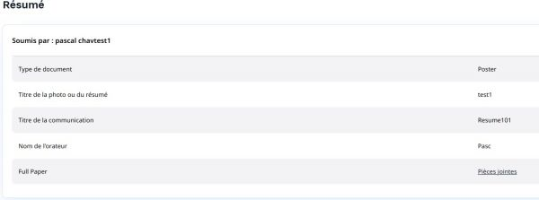

- Orateur : Lien pour envoyer un message au soumissionnaire ; le lien ouvre le client de messagerie du membre du comité scientifique.
- Session : titre de session sélectionné par le soumissionnaire lors de la création du résumé. Le menu déroulant des sessions, permet de modifier la session d'origine.
- Type : type de résumé sélectionné par le soumissionnaire lors de la création du résumé. Le menu déroulant des types de résumés, permet de modifier le type d'origine.
- Date de soumission : date à laquelle le résumé a été soumis au comité scientifique.
- Action : un menu déroulant positionner par défaut sur l'option Choisir vous permet de Valider, Rejeter ou Demander une correction pour un résumé soumis. La demande de correction sera à compléter par l'envoi d'un mail au soumissionnaire afin de lui préciser la nature de cette correction.
- État : état ou statut du résumé. Ces statuts sont utilisés pour filtrer vos résumés. "A traiter" s'affiche automatiquement dès la soumission d'un résumé par le soumissionnaire.
"Validé", "Rejeté", "En attente de correction" s'affichent automatiquement après avoir sélectionné une action dans le menu déroulant de la colonne du même nom.
- Date état : date du dernier état du résumé
- Pièce jointe : lien vers la pièce jointe au résumé (si demandé dans le formulaire de soumission)
- Attestation de présentation : pour mettre à disposition, dans l’espace utilisateur du soumissionnaire, son attestation de présentation.

Sous ce tableau, l'organisateur peut effectuer différentes actions grâce à des boutons :

- Liste CSV : pour télécharger une liste d'une ou plusieurs inscriptions en fichier compatible Excel (si aucune ligne du tableau n'est cochée, la liste exportée comprendra toutes les inscriptions)
- Résumé PDF : pour télécharger un fichier pdf des résumés sélectionnés ou de l'ensemble si aucune ligne n'est cochée
- Export des comptes : pour exporter l'ensemble ou une sélection des comptes des soumissionnaires : ce fichier contient 4 colonnes : civilité, nom, prénom, email.
- Pièces jointes : pour télécharger un fichier 'zip' regroupant l'ensemble des pièces jointes ou celles des lignes sélectionnées
- Valider les modifications : pour valider les modifications faites dans le tableau dans les colonnes : session, type et action
- Rendre disponible les attestations : pour afficher les attestations dans l'espace personnel du soumissionaire en FO
- Télécharger les attestations : pour télécharger un fichier pdf avec 1 attestation de présentation par page
- Envoi courriel : pour envoyer un mail aux soumissionnaires des lignes sélectionnées dans le tableau
- Validation multiple : pour valider simultanément un ensemble de lignes sélectionnées
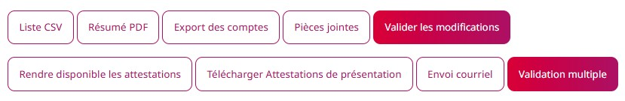

La gestion des résumés

Lorsqu'un internaute soumet un résumé, un enregistrement s'ajoute dans la liste des résumés. Son état est "À traiter" et la colonne "Action" affiche un menu déroulant dont la valeur par défaut est "Choisir".
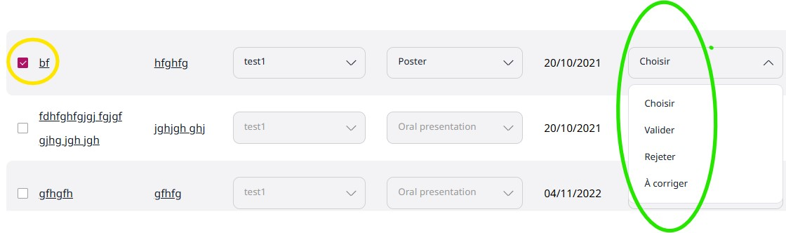
Il vous appartient, via la colonne "Action", de valider, rejeter ou demander une correction d' un résumé. Afin de faciliter votre tâche, des filtres vous permettent de trier les résumés en fonction de leur statut.

Résumés à traiter

Avant de mener une action, vous pouvez :

- afficher le détail du résumé
- modifier sa session ou son type via les menus déroulants
- envoyer un mail, pour complément d'information, au soumissionnaire en cliquant sur son nom

2 types de validations sont à votre disposition

1. Validation simple

Vous pouvez sélectionner pour chaque résumé une action dans le menu déroulant :

- Valider + Bouton "Valider les modifications" : l'état du résumé passe à "Validé", la date de l'état est modifiée, le menu déroulant de la colonne "Action" devient inactif et vous ne pouvez plus modifier le type et la session du résumé.
- Rejeter + Bouton "Valider les modifications" : l'état du résumé passe à "Rejeté", la date de l'état est modifiée, le menu déroulant de la colonne "Action" devient inactif et vous ne pouvez plus modifier le type et la session du résumé.
- À corriger + Bouton "Valider les modifications" : l'état du résumé passe à "En attente de correction", la date de l'état est modifiée, le menu déroulant de la colonne "Action" devient inactif et vous ne pouvez plus modifier le type et la session du résumé. Lorsque le soumissionnaire soumettra une nouvelle version, le résumé passera à l'état "À traiter" et le menu "Action" sera à nouveau actif. À noter : afin de préciser votre demande de correction, veuillez cliquer sur le nom du soumissionnaire pour lui envoyer un courriel.
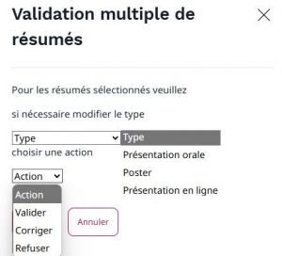

2. Validation par lots

Vous pouvez aussi valider un lot de résumés à traiter. Pour une sélection de résumés, cliquez sur le bouton "Validation multiples".

Une pop-up vous permet alors de :

- modifier le type pour l'ensemble des résumés sélectionnés puis valider via le menu ‘action’
- valider, rejeter ou demander une correction pour les résumés sélectionnés.

Résumés en attente de correction
Lorsque vous demandez une correction pour un résumé, un mail de notification est envoyé au soumissionnaire et l'état de votre résumé passe à "En attente de correction". Après modification, le soumissionnaire soumettra sa nouvelle version : l'état du résumé passe alors "à traiter".

Workflow de soumission des résumés

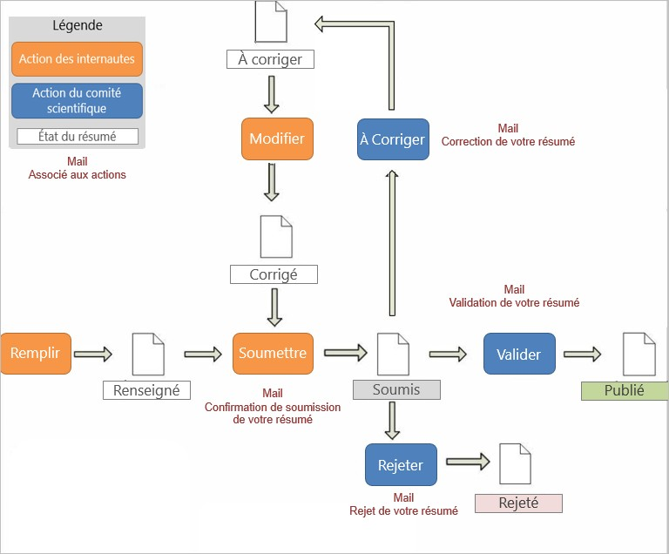

Les extractions à votre disposition

Extraire une liste au format csv

Liste csv

Cette liste contient l'ensemble des champs du formulaire de soumission et les données du compte du soumissionnaire du résumé.

Le bouton "Liste csv" vous permettant d'importer des données devient actif dès que vous sélectionnez des enregistrements.

L'extraction au format csv déclenche l'import, sur votre poste de travail, d'un fichier nommé "Liste-soumissions-AAAAMMJJ" qui selon la configuration de votre poste de travail peut s'ouvrir directement dans excel.

L'extraction peut se faire sur la globalité des enregistrements, sur une sélection de filtres ou sur des enregistrements sélectionnés individuellement.

À noter : le nom du fichier contient la date du jour pour vous permettre de suivre la liste des au fil du temps.

Export des comptes

Pour exporter l'ensemble ou une sélection des comptes des soumissionnaires : ce fichier contient 4 colonnes : civilité, nom, prénom, email.

Télécharger les attestations de présentation

Vous pouvez télécharger l'ensemble ou une sélection d'attestations de présentation afin de les distribuer lors de la tenue de l'événement. Sachez que vous pouvez aussi mettre à disposition ces attestations dans l'espace créé pour chaque soumissionnaire. Cette fonctionnalité est disponible quel que soit l'état du résumé ◊ nous vous conseillons d'appliquer un filtre . Les attestations existent en français et en anglais.

Pour télécharger les attestations cochez l'ensemble ou une sélection d'enregistrements et cliquez sur le bouton "Télécharger Attestations de présentation". Le fichier se nomme "attestation_presentation_AAAMMJJ.pdf " ou certificate_presentation_YYYYMMDD.pdf suivant la langue de connexion au BO et est composé d'autant de pages que d'enregistrements sélectionnés.

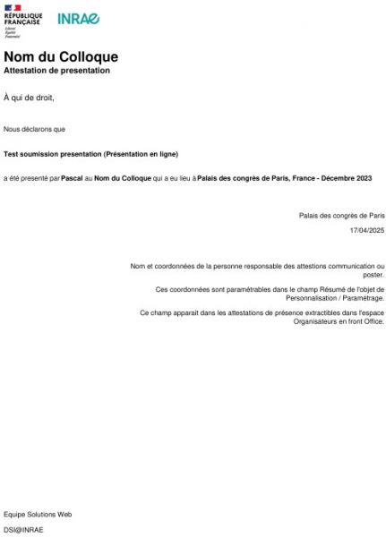

Les autres actions

Envoyer un courriel
Le bouton "Courriel" vous permettant d'envoyer un message aux soumissionnaires devient actif dès que vous sélectionnez des enregistrements.

L'envoi d'un courriel à un ou à une sélection de soumissionnaires ouvre votre client de messagerie.
Lorsque plusieurs enregistrements sont sélectionnés, le séparateur des destinataires est le ";". Si vous rencontrez des problèmes d'envoi, vérifiez que ce séparateur correspond à celui de votre client de messagerie.

Rendre disponibles les attestations
Chaque soumissionnaire dispose d'un espace personnel dans lequel il peut télécharger son attestation de présentation.
Cette attestation doit être rendue disponible par un membre du comité scientifique. 2 modalités de mise à disposition des attestations de présentation :
  - Pour une sélection d'enregistrements : appliquez un filtre sur le statut "Résumé validé"
puis cochez l'ensemble ou une sélection d'enregistrements et cliquez sur le bouton "Rendre disponibles les attestations". Le fond bleu est déplacé sur l'oeil non barré.
  - Individuellement : cliquez sur l'œil non barré pour le faire apparaître sur fond bleu
